ZÁKLADNÍ ŠKOLA A MATEŘSKÁ ŠKOLA KOSTELNÍ HLAVNO
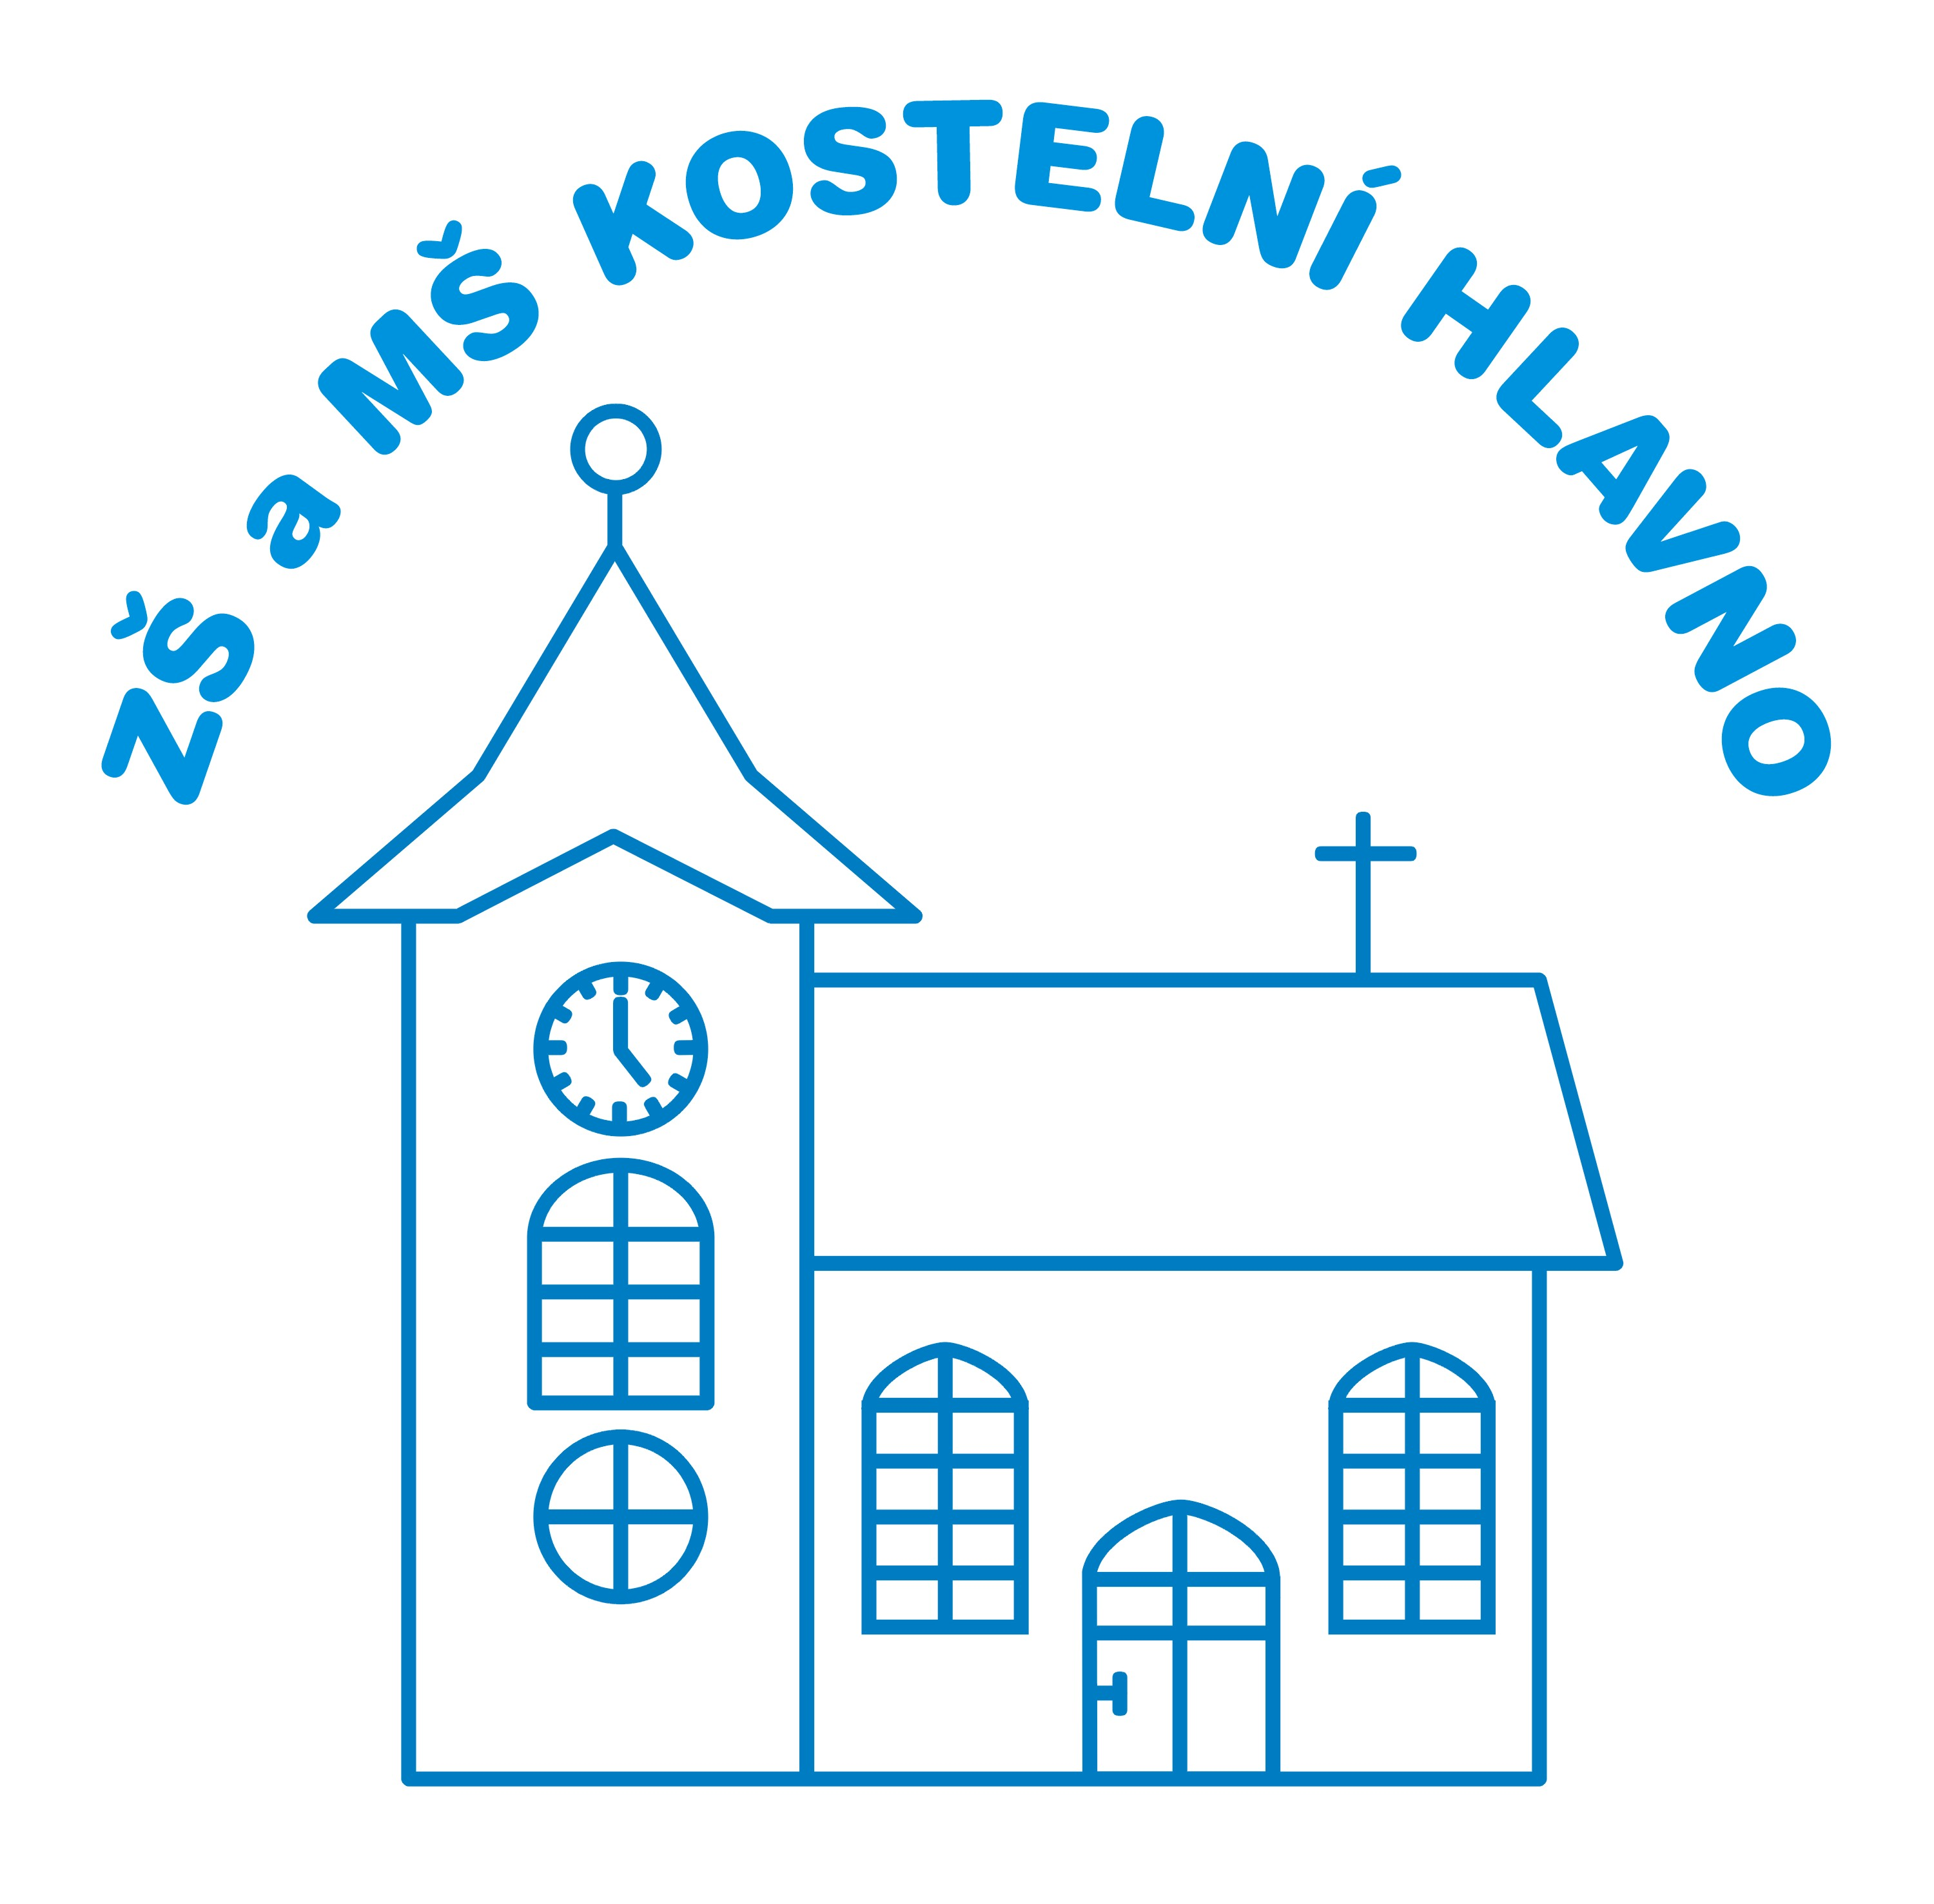
Kostelní Hlavno 97, 294 76 Kostelní Hlavno
okres Praha-východ
telefon: 326971065, 734575374
IČ: 75002264
e-mail: zs.kostelnihlavno@volny.cz
www.zskostelnihlavno.cz

Důležité informace k zápisu dětí do 1. ročníku Základní školy a mateřské školy Kostelní Hlavno pro školní rok 2024/2025

Vážení rodiče,

zápis dětí do 1. ročníku pro školní rok 2024/2025 bude organizován v Základní škole a mateřské škole Kostelní Hlavno následujícím způsobem:

- Zápis proběhne za osobní přítomnosti dětí ve škole v termínu 03. 04. 2024 od 14:00 do 17:00 hodin. Náhradní termín je 10. 04. 2024.

- Dokumenty k zápisu (věk dítěte 6 let k 31. 08. 2024 a děti s odkladem povinné školní docházky z loňského školního roku)
- Žádost o přijetí k základnímu vzdělávání (ke stažení)
- Zápisní list (ke stažení)
- Rodný list dítěte
- Občanský průkaz zákonného zástupce k ověření správnosti údajů

- Dokumenty k zápisu v případě odkladu
- Žádost o odklad (ke stažení)
- Doporučení školského poradenského pracoviště (pedagogicko-psychologická poradna nebo Speciálně-pedagogické centrum)
- Doporučení odborného lékaře nebo klinického psychologa

- Dokumenty k zápisu v případě dětí, kterým nebude nejpozději k 31. 08. 2024 šest let
- Žádost o přijetí k základnímu vzdělávání (ke stažení)
- Zápisní list (ke stažení)
- Rodný list dítěte
- Dosáhne-li dítě od 01. 09. 2024 do 31. 12. 2024 věku 6 let, doloží zákonný zástupce Doporučení školského poradenského pracoviště (Pedagogicko-psychologická poradna nebo Speciálně-pedagogické centrum) a Doporučení odborného lékaře

- Po přijetí všech dokumentů k zápisu bude dítěti přiděleno registrační číslo.

- Seznam přijatých žáků pod jejich registračními čísly bude zveřejněn ve vývěsce školy a na webových stránkách školy 23. 05. 2024.
Před vydáním rozhodnutí bude zákonným zástupcům umožněno nahlédnout do spisové složky dítěte, a to dne 22. 04. 2024 od 10:00 do 13:00 hodin v ředitelně ZŠ.
Pouze zákonní zástupci nepřijatých žáků a žáků žádajících o odklad povinné školní docházky ve školním roce 2024/2025 obdrží písemné rozhodnutí o nepřijetí.
Přijatým žákům bude písemné rozhodnutí o přijetí vystaveno na žádost zákonného zástupce.

V Kostelním Hlavně dne 28. 02. 2024

Mgr. Jana Tremlová
Ředitelka ZŠ a MŠ Kostelní Hlavno

